Внутренняя структура эмоционального восприятия политической власти студенчеством ДГТУ.
И.Н. Мощенко¹, А.Н. Ярошенко², М.И. Иванова¹
¹Северо Кавказский научный центр ЮФУ,
²Факультет «Инновационный бизнес и менеджмент» Донского Государственного Технического Университета

В конце первого семестра 2013/2014 учебного года нами было проведено экспериментальное исследование отношения студенчества Донского государственного технического университета к политической власти [1-4]. Работа носила пилотажный характер, всего было опрошено 52 человека 2-го курса факультета «Инновационный бизнес и менеджмент». Возрастной и гендерный состав выборки примерно соответствовал составу по факультету.
Анкета остояла из двух блоков. В первом блоке прямым опросом выявлялись когнитивный уровень восприятия и поведенческие политические установки. Полученные при этом результаты приведены в [1, 3] и здесь на них мы останавливаться не будем.
Во втором блоке вопросов использовалась технология семантического дифференциала Ч. Осгуда [5,6]. Респондентам предлагалось оценить местный и центральный политческие порядки по 20 семибальным шкалам. Крайние полюсы шкал задавались прилагательными-антонимами. При этом использовались прилгательные, большинство из которых по своему денотативному смыслу не могут описывать исследуемые объекты (в данном случае местная и центральная власть). Оценки имели аллегорический характер, основанный на коннотативном смысле прилагательных. Как показал Ч. Осгуд, в этом случае происходит проекция эмоционального, субъективного восприятия респондентом оцениваемых объектов в семантическое пространство, образованное шкалами-признаками. Для задания масштаба и направления в семантическом пространстве респондентам предлагалось по тем-же шкалам оценить два идеальных конструкта. "Идеальный положительный" политический порядок, полностью приемлимый анкетируемыми. И "идеальный отрицательный", полностью отвергаемый.
В основу интерпретации результатов опроса нами была положена модель Кумбса восприятия и формирования ответа респондентом, предложенная в его теории идеальной точки [7]. В соответствии с которой оценку однотипных объектов респондент производит на основе их соотнесения с «идеальным» (по его представлениям) объектом этого класса.
Для нашей задачи это означает, что близость в абстрактном семантическом пространстве образов реальных политических порядков к образам идеальных конструктов отражает близости субъективного восприятия этих объектов. Для количественной характеристики такого восприятия нами использовался уровень восприятия r, нормированный от -1 (восприятие идеального отрицательного политического порядка) до +1 (восприятие идеального положительного). В соответствии с подходом Кумбса этот уровень монотонно зависит от относительных расстояний в семантическом пространстве между образами реального порядка и идеальных конструктов. В линейном приближении он пропорционален полуразности относительных расстояний образа реального объекта до образов идеально отрицательного (d_{-1,x}) и положительного (d_{+1,x}) соответственно [4]:
r_{x}=(d_{-1,x} - d_{+1,x})/2, (1)
где x – обозначает реальный порядок (по области либо по России в целом). Расстояния считались по декартовой метрике в семантическом пространстве, с такой же нормировкой, как и для уровня восприятия r.
В общепринятой методике семантического дифференциала групповые характеристики считают по усредненным семантическим портретам [5,6]. Используя такой подход, по усредненным данным нами были посчитаны в линейном приближении групповые уровни эмоционального восприятия местной (r=-0,02) и центральной (r=-0,04) властей [4].
Использование линейного приближения не обосновано моделью восприятия Кумбса. В соответствии с этой моделью можно только говорить о монотонной зависимости уровня восприятия от близости образа исследуемого объекта к идеальной точке. Более того, в настоящий момент в социологии успешно применяются такие методики обработки первичных данных, как одномерное и многомерное развертывание, берущие свое начало от работ Кумбса [7,8]. В этих технологиях уже учитываются нелинейный характер вышеотмеченных зависимостей. При этом необходимая степень нелинейности определяется статистически, в процессе обработки результатов [7,8].
Нами был использован несколько иной подход учета нелинейностей. Исходя из концепций типичности и структурной устойчивости результатов, в рамках теории катастроф [9] была разработана психосемантическая феноменологическая модель [4, 10,11].
В модели изменение уровня восприятия r описывается градиентным образом
dr/dt=-dF/dr, (2)
где F – некоторая функция общего положения (потенциал эмоционального восприятия), зависящая от вышеупомянутых относительных расстояний и самого уровня восприятия.
Как показано в теории катастроф, при одномерном параметре порядка (искомый уровень восприятия) и двух управляющих параметрах (два относительных расстояния до образов идеальных конструктов) в качестве типичного потенциала можно взять полином четвертой степени, зависящий от двух феноменологических параметров a и b:
F=(1/4)r⁴ -(1/2)ar² –br. (3)
Где феноменологические параметры a и b определяются относительными расстояниями в семантическом пространстве:
a= -(d_{1x} + d _{-1x})/2; b= (d _{-1x} - d_{1x})/2. (4)
Отметим, что по своему социологическому смыслу феноменологические коэффициенты b и a играют роль эмоциональной оценки политического порядка и эмоциональной активности [4].
Расчеты групповых уровней эмоционального восприятия политических порядков, проведенные по уточненной нелинейной модели, показали практически те же результаты, что и линейное приближение. Уровни восприятия для области -0,015 и для России в целом -0,033 [4].
В обоих приближениях относительные расстояния определялись по усредненным семантическим портретам. Однако технология семантического дифференциала основана на проекции субъективного восприятия в абстрактное семантическое пространство. И такая проекция чисто субъективна и различна для каждого опрашиваемого. К примеру, из пары прилагательных "кислый - сладкий" для одних "хороший" полюс "кислый", а для других - "сладкий". При расчетах замена индивидуальных семантических пространств усредненным правомочна в двух случаях. Либо при хорошей однородности исследуемой аудитории (по восприятию интересующего нас объекта), либо при коммутативности операций усреднения и вычисления уровня восприятия. Последнее возможно если все расчетные формулы линейны. Но уровни восприятия в конечном итоге считаются по относительным расстояниям, нелинейно зависящим от координат образов. Т.е. вышеотмеченная коммутативность в нашем случае места не имеет. Однородность исследуемой аудитории тоже под большим вопросом. Анализ первичной информации показывает большую размазанность исходных данных практически по всем 20 используемым признакам.
При большой размазанности исходных данных выход из создавшегося положения – смена порядка операций «усреднение - расчет». В частности, в социологии для такой ситуации при вычислении латентных факторов расчет проводят по индивидуальным данным, а для характеристики исследуемой группы используют функцию распределение факторов по респондентам [12, 13].
Методика определения уровней эмоционального восприятия политических порядков по индивидуальным данным, с последующим расчетом статистической функции распределения этих уровней была опробована нами для другой аудитории (студенты РГСУ) [14]. В частности, было получено, что расчет по средним данным в рассматриваемом случае дает сильно заниженный уровень восприятия и неправомочен.
Целью настоящей работы являлось апробирование такой методики на вышеописанной аудитории студентов ДГТУ, корректировка ранее полученных результатов по усредненным семантическим портретам и выяснение внутренней структуры эмоционального восприятия по группе.
По индивидуальным первичным данным для каждого респондента были рассчитаны вышеотмеченные относительные расстояния в семантическом пространстве образа реального объекта до образов идеальных конструктов и по (1) определены индивидуальные уровни восприятия в линейном приближении. Полученные гистограммы распределения уровня восприятия показаны на рис. 1. Здесь по горизонтали приведены уровни восприятия, по вертикали – процент респондентов, характеризующихся соответствующим уровнем восприятия.
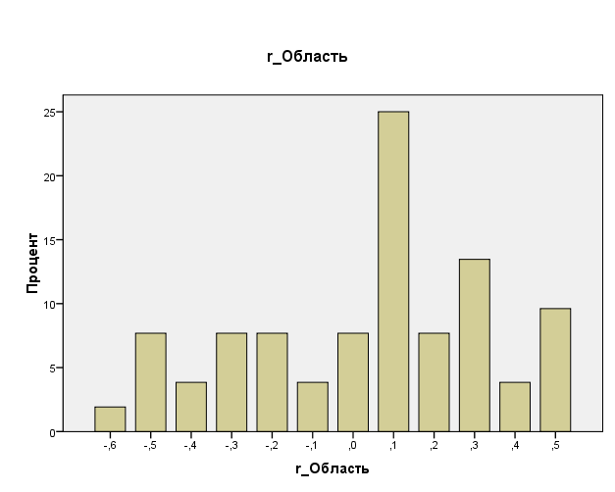

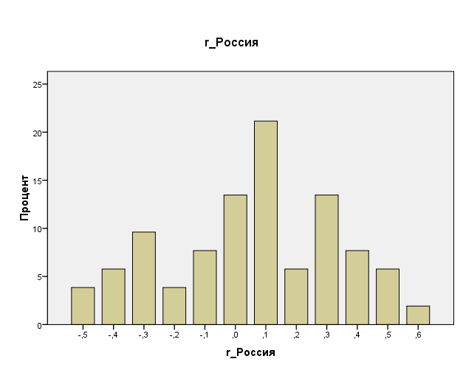
а)

б)

Рис. 1. Функция распределение уровня эмоционального восприятия политического порядка студентами ДГТУ, линейное приближение. а) Восприятие местной власти, средний уровень 0,035. б) Восприятие центральной власти, средний уровень 0,051.
Получено, что исследуемая аудитория сильно неоднородна по эмоциональному восприятию политических порядков. Уровни восприятия размазаны от -0,5 до +0,5. Наиболее вероятные значения (соответствующие максимуму функции распределение) уровня восприятия как местной, так и центральной власти положительны, совпадают и равны 0,1. Таким уровнем характеризуются более 20% респондентов в обоих случаев. Средние значения уровня восприятия также практически совпадают, оба положительны и близки к нулю. Отметим, что, несмотря на неоднородность группы по уровню восприятия, оценки среднего значения, полученные ранее [2,4] по усредненным семантическим портретам, отличаются незначительно от оценок, скорректированных методикой.
Для дальнейшего уточнения полученных результатов нами были произведены расчеты индивидуальных уровней восприятия и функций распределения в рамках нелинейной психосемантической феноменологической модели. Расчеты проводились с помощью пакета программ многоагентного моделирования Any Logic. Для каждого респондента задавалось начальное (нулевое) значение уровня восприятия и по уравнениям (2-4) вычислялась динамика его поведения в зависимости от модельного времени. При фиксированных значениях феноменологических параметров (определяемых по результатам анкетирования) в конечном итоге все уровни восприятия выходили на постоянное, стационарное значение. А уже по ним считались гистограммы распределения уровня восприятия. На рис. 2 показан фрагмент моделирования на Any Logic. На нижнем рисунке приведена временная зависимость среднего уровня восприятия, демонстрирующего выход на стационарное значение. Верхний рисунок показывает частотную гистограмму распределения уровня восприятия по респондентам, которая пересчитывалась через каждые 100 временных шагов.
Полученные по такой методике в рамках нелинейной модели распределения уровней восприятия политических порядков студентами ДГТУ приведены на рис. 3. По сравнению с линейным приближением результаты отличаются незначительно. Как и ранее, уровни восприятия сильно размазаны, от -0,6 до +0,6. Наиболее вероятные значения не изменились, остались +0,1 и более 20% респондентов характеризуются таким уровнем восприятия как местной, так и центральной властей. Средний уровень восприятия немного возрос. В уточненной модели он равен +0.051 для области и +0.063 для России в целом.
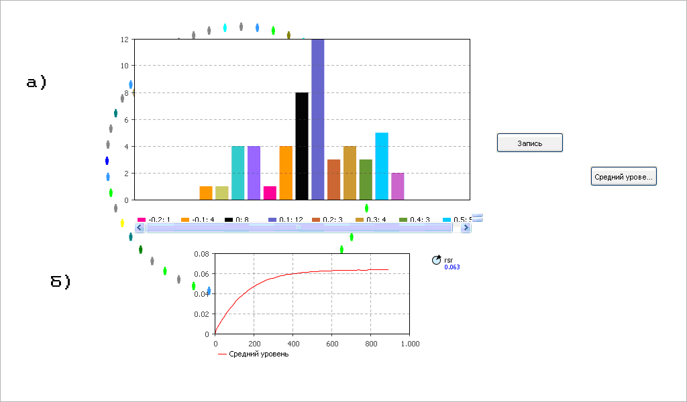
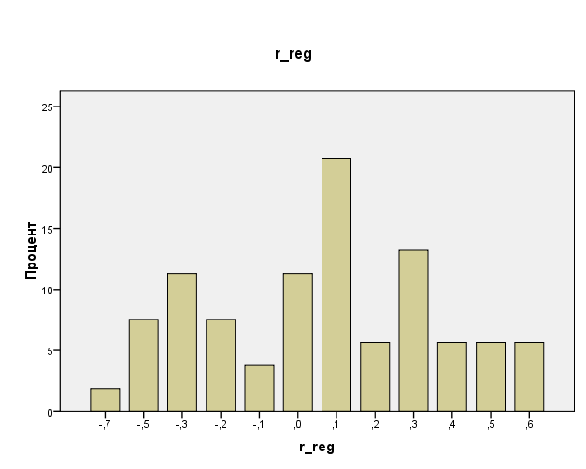
Рис. 2. Фрагмент моделирования на Any Logic. а) Частотное распределения уровня восприятия. б) Средний уровня восприятия.

а)

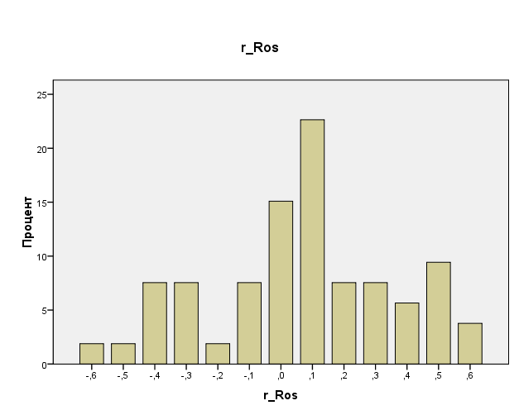

б)

Рис. 3. Функция распределение уровня эмоционального восприятия политического порядка студентами ДГТУ, нелинейное приближение. а) Восприятие местной власти, средний уровень 0,051. б) Восприятие центральной власти, средний уровень 0,063.
Следует отметить, теперь уже видно, что оценка средних групповых уровней восприятия по усредненным семантическим портретам дает и в рассматриваемом случае заниженные значения (примерно на 0,1) по сравнению с откорректированными результатами. Это свидетельствует о том, что общепринятый подход обработки результатов в технологии семантического дифференциала по усредненным данным неполон и следует, по предложенной нами методике, рассчитывать более полные статистические характеристики, такие как функция распределения.
Кроме того, при широкой размазанности по группе уровней восприятия средние и наиболее вероятные характеристики малоинформативны для оценки возможной политической напряженности. В частности, мы получили, что для исследуемой аудитории как средние, так и наиболее вероятные уровни восприятия местного и центрального политических порядков положительны и порядка 0,1. Основываясь только на этих результатах можно предположить отсутствие причин на эмоциональном уровне для формирования политической напряженности. Однако судя по функциям распределения примерно треть респондентов (порядка 27%) характеризуются отрицательным уровнем эмоционального восприятия властей, со средним значением примерно -0,3. А это уже достаточно большая аудитория для формирования напряженности.
Работа выполнена по госзаданию Минобрнауки РФ №2014/174, код проекта 2119.
Литература
- Иванова М.И., Ярошенко А.Н., Мощенко И.Н. Групповые политические установки студенчества ДГТУ [Электронный ресурс] // «Инженерный вестник Дона», 2013, №3. – Режим доступа: http://www.ivdon.ru/magazine/archive/n3y2013/2238 (доступ свободный) – Загл. с экрана. – Яз. рус.
- Ярошенко А.Н., Мощенко И.Н. Иванова М.И. Эмоциональное восприятие политического порядка студенчеством ДГТУ [Электронный ресурс] //Инженерный вестник Дона, 2013, №3. – Режим доступа: http://www.ivdon.ru/magazine/archive/n3y2013/2237 (доступ свободный) – Загл. с экрана. – Яз. рус.
- Иванова М.И., Ярошенко А.Н., Мощенко И.Н. Когнитивная и поведенческая составляющие отношения к политическому порядку студенчества ДГТУ (по данным 2013 года) [Электронный ресурс] //Инженерный вестник Дона, 2014, №1. – Режим доступа: http://www.ivdon.ru/magazine/archive/n1y2014/2392/ (доступ свободный) – Загл. с экрана. – Яз. рус.
- Мощенко И.Н., Ярошенко А.Н., Иванова М.И. Моделирование эмоционального восприятия политического порядка студенчеством ДГТУ [Электронный ресурс] //Инженерный вестник Дона, 2014, №1. – Режим доступа: http://www.ivdon.ru/magazine/archive/n1y2014/2471/ (доступ свободный) – Загл. с экрана. – Яз. рус.
- Osgood C.E. The nature and measurement of meaning // “Psychological Bulletin”, Vol. 49, No. 3, May, 1952.- P.197 – 327
- Tzeng Oliver C. S. A Quantitative Method for Separationof Semantic Subspaces // Applied Psychological Measurement, Vol. 1, No. 2 Spring, 1977.-pp. 171-184.
- Толстова Ю.Н. Измерение в социологии [Текст]: Курс лекций.- М.: Инфра-М, 1998.- 224 с.
- Толстова Ю.Н. Основы многомерного шкалирования [Текст]: Учебное пособие.-М.:КДУ, 2006.- 160 с.
- Постон Т. и Стюарт И. Теория катастроф и ее приложения [Текст]: Монография.- М., Мир, 1980.- 607 с.
- Мощенко И.Н., Иванова М.И., Бугаян И.Ф. Типичные модели группового эмоционального восприятия политического порядка [Электронный ресурс] //Научное обозрение, 2013 г., №2. – Режим доступа: http://www.sced.ru/ru/index.php?option=com_content&view=article&id=107%3A-q&catid=21&Itemid=18 (доступ свободный) – Загл. с экрана. – Яз. рус.
- Иванова М.И., Мощенко И.Н. Феноменологический подход к интерпретации данных в технологии семантического дифференциала [Текст] // Актуальные проблемы моделирования, проектирования и прогнозирования социальных и политических процессов в мультикультуральном пространстве современного общества. (г. Ростов-на-Дону, 31 марта-3 апреля 2014 г.) – Ростов н/Д: Изд-во СКНЦ ВШ ЮФУ, 2014. с. 20-25.
- Елисеев И.Н., Ларина Т.Н. Оценка уровня компетенций студента на основе модели Раша [Электронный ресурс] // «Инженерный вестник Дона», 2012, №4, ч.2 – Режим доступа: http://www.ivdon.ru/magazine/archive/n4p1y2012/1093/ (доступ свободный) – Загл. с экрана. – Яз. рус.
- Елисеев И.Н., Елисеев И.И., Ларина Т.Н., Кривошеев Н.В. Оценка коммуникативных компетенций студентов на основе политомических моделей [Электронный ресурс] // «Инженерный вестник Дона», 2013, №4. – Режим доступа: http://www.ivdon.ru/magazine/archive/n4y2013/1987/ (доступ свободный) – Загл. с экрана. – Яз. рус.
- Мощенко И.Н., Бугаян И.Ф., Иванова М.И. Динамика аффективных политических установок студенчества РГСУ (первая половина 2013 г.) [Электронный ресурс] // «Инженерный вестник Дона», 2013, №4. – Режим доступа: http://www.ivdon.ru/magazine/archive/n1y2014/2302/ (доступ свободный) – Загл. с экрана. – Яз. рус.

